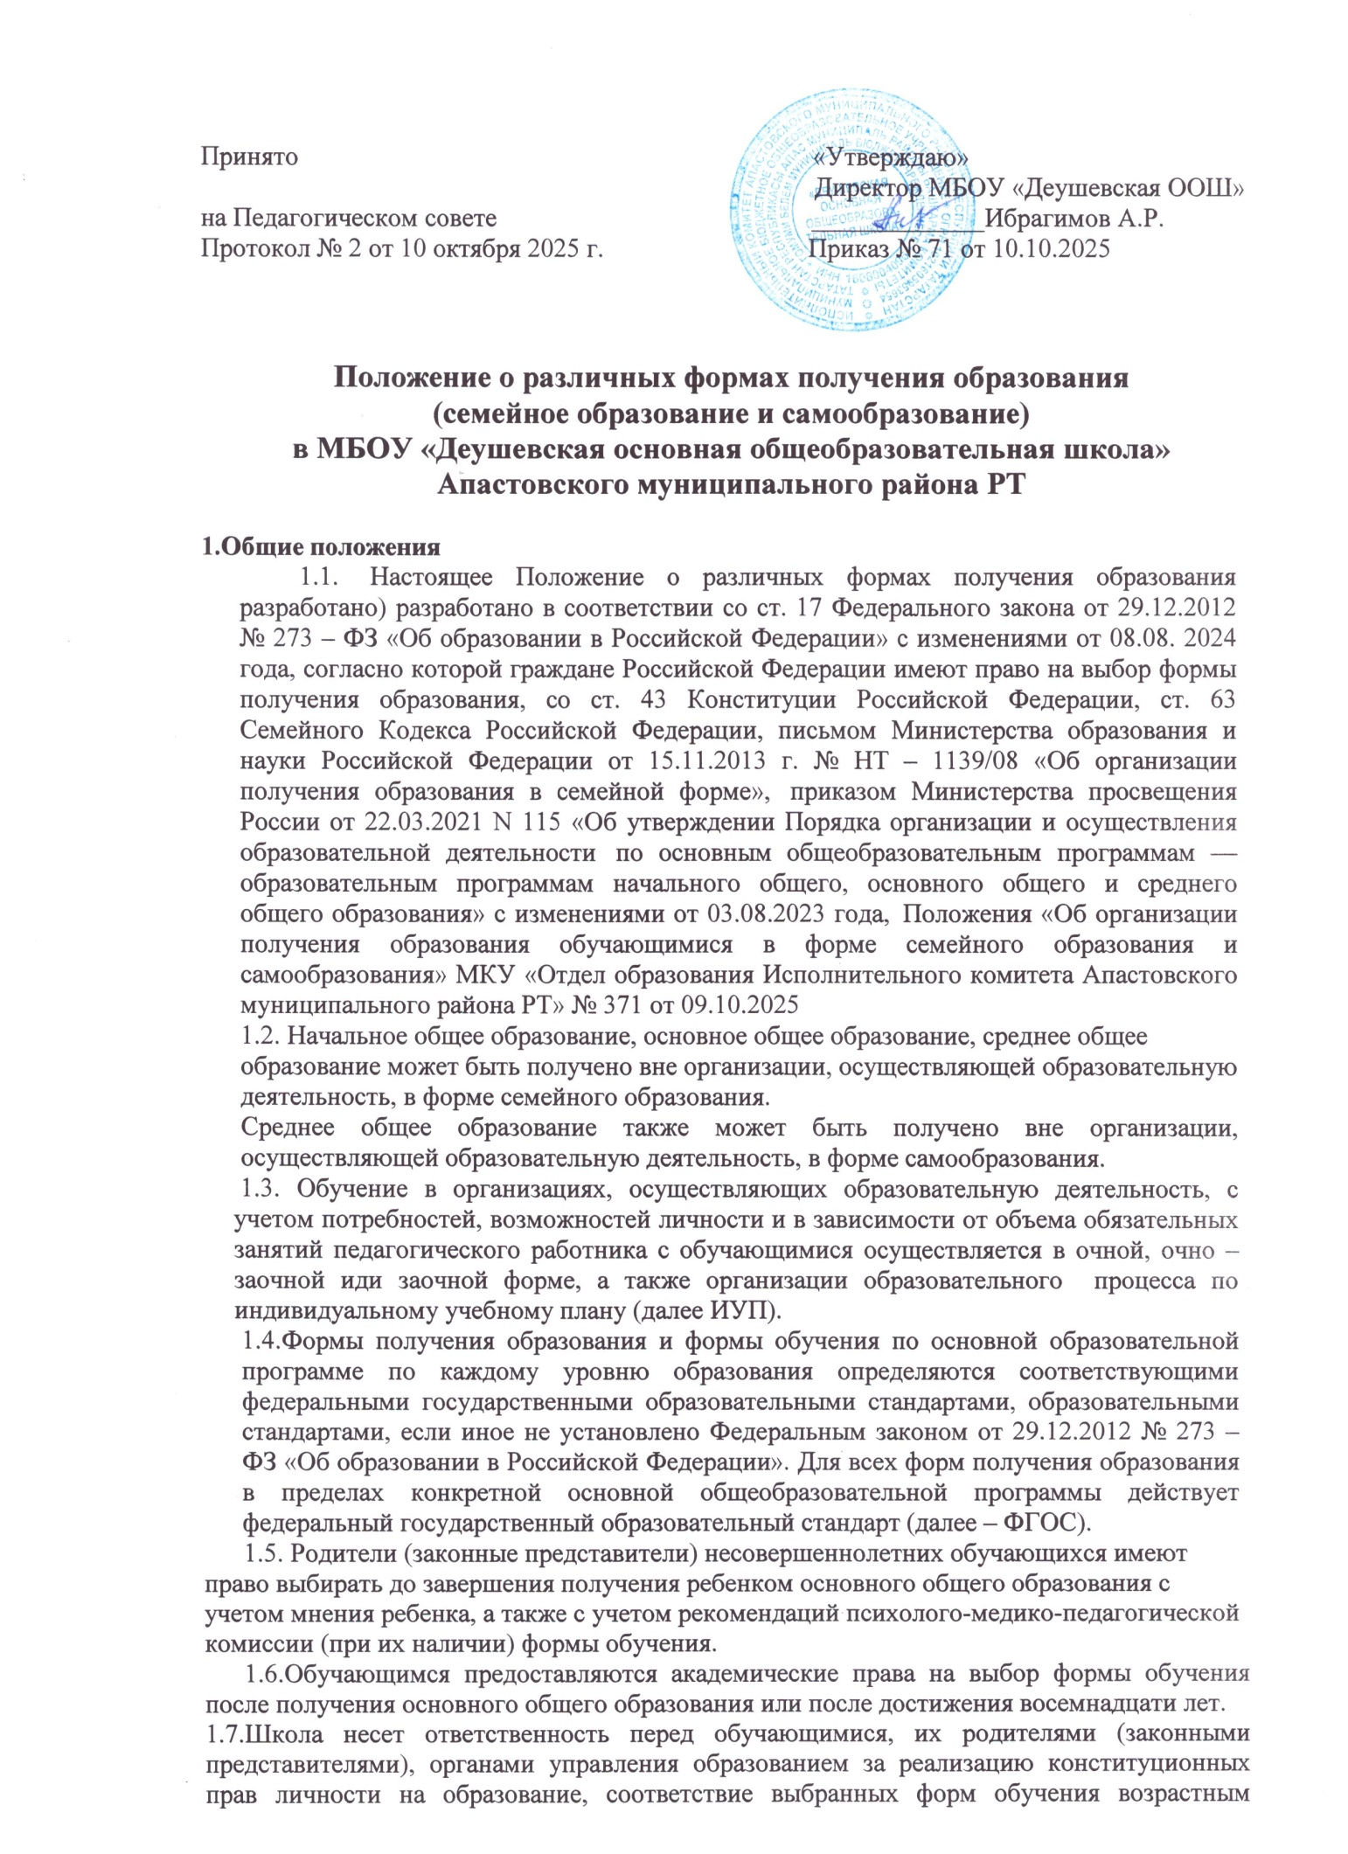психофизическим особенностям детей и медицинским рекомендациям, за качество образования, отвечающее требованиям ФГОС.
1.8.При выборе родителями (законными представителями) несовершеннолетнего обучающегося формы получения общего образования в форме семейного образования родители (законные представители) информируют об этом выборе орган местного самоуправления муниципального района, на территории которых они проживают, в течение 15 календарных дней с момента утверждения приказа об отчислении обучающегося
из Организации в связи с переходом на семейное образование или не менее чем за 15 календарных дней до начала учебного года, в котором планируется переход на семейное образование.

Содержание образования и организация обучения в различных формах
  - Обучение в различных формах организуется в соответствии с Уставом Школы, основной образовательной программой соответствующего уровня.
  - При освоении общеобразовательных программ в формах, предусмотренных настоящим Положением, совершеннолетний гражданин или родители (законные представители) несовершеннолетнего обучающегося должны быть ознакомлены с настоящим Положением, программами учебных предметов, критериями стандартного уровня их освоения, примерным перечнем базовых тем, нормами оценки обучающегося по каждому предмету, иными документами, регламентирующими организацию образовательного процесса в избранной форме.
  - Обучающиеся, осваивающие общеобразовательные программы в очной, заочной, очно- заочной формах, по ИУП, зачисляются в контингент обучающихся Школы. В приказе Школы и в личном деле обучающегося отражается форма освоения общеобразовательных программ в соответствии с заявлением совершеннолетнего гражданина или родителей (законных представителей) несовершеннолетнего обучающегося. Все данные об обучающемся вносятся в журнал того класса, в котором он будет числиться, или оформляется журнал индивидуальных занятий. Обучающиеся, осваивающие общеобразовательные программы в форме семейного образования и в форме самообразования, в контингент обучающихся не зачисляются.
  - Начало учебного года может переноситься Школой при реализации общеобразовательной программы в очно-заочной форме обучения не более чем на один месяц, в заочной форме обучения – не более чем на три месяца.
  - Государственная итоговая аттестация обучающихся по различным формам получения образования проводится в полном соответствии с Порядками проведения государственной итоговой аттестации по образовательным программам основного общего и среднего общего образования, утвержденными федеральным органом исполнительной власти, осуществляющим функции по выработке государственной политики и нормативному правовому регулированию в сфере образования.

Очная форма обучения
  - Очная форма – основная форма получения образования в МБОУ «Деушевская ООШ». Порядок организации получения общего образования в форме очного обучения определяется Уставом и другими локальными актами школы.

Организация обучения в форме семейного образования
  - Право дать ребенку образование в форме семейного образования предоставляется всем родителям (обучающемуся предоставляется право выбора формы обучения после достижения им восемнадцати лет).
  - Перейти на семейную форму получения образования могут обучающиеся на любом уровне общего образования: начального общего, основного общего и среднего общего образования. Обучающийся, получающий образование в семье, вправе на любом этапе обучения по решению родителей (законных представителей) продолжить образование в Школе.
  - Освоение общеобразовательных программ в форме семейного образования предполагает самостоятельное или с помощью педагогов, или с помощью родителей (законных представителей) общеобразовательных программ несовершеннолетнего обучающегося.
  - При выборе обучающимся освоения образовательных программ в форме семейного образования родители (законные представители) обращаются в Школу с заявлением об исключении обучающегося из контингента Школы, в которой он обучается или числится в контингенте (Приложение № 1 к настоящему Положению). Обучающиеся, получающие образование в семье, вправе на любом этапе обучения по решению родителей (законных представителей) продолжить образование в образовательной организации.
Родители (законные представители) несовершеннолетнего обучающегося могут обратиться в Школу с заявлением о зачислении в Школу для прохождения промежуточной и/или государственной итоговой аттестации обучающегося при предъявлении оригинала документа, удостоверяющего личность родителя (законного представителя). Для прохождения промежуточной аттестации родители (законные представителя) несовершеннолетнего обучающегося могут обратиться в любую иную образовательную организацию.
  - Обучение в форме семейного образования осуществляется с правом последующего прохождения промежуточной и (или) государственной итоговой аттестации в любой образовательной организации в установленном порядке. На период прохождения аттестации обучающиеся, осваивающие общеобразовательные программы в форме семейного образования или самообразования, зачисляются в Школу, осуществляющую образовательную деятельность по соответствующей, имеющей государственную аккредитацию основной общеобразовательной программе, и проходят ее бесплатно. Лица, зачисленные в Школу для прохождения аттестации, считаются экстернами.
  - Для прохождения промежуточной и/или государственной итоговой аттестации родители (законные представители) обучающегося, получающего образование в форме семейного образования, заключают договор со Школой об организации и проведении промежуточной и/или государственной итоговой аттестации.
  - Промежуточная аттестация обучающегося по общеобразовательным программам начального общего, основного общего, среднего общего образования при обучении в форме семейного образования осуществляется в соответствии с ФГОС и графиком проведения аттестации.
  - Неудовлетворительные результаты промежуточной аттестации по одному или нескольким учебным предметам образовательной программы или непрохождение промежуточной аттестации при отсутствии уважительных причин признаются
академической задолженностью. Обучающиеся обязаны ликвидировать академическую задолженность в сроки, установленные Школой.
  - Родители (законные представители) несовершеннолетнего обучающегося, обеспечивающие получение обучающимся общего образования в форме семейного образования, обязаны создать условия обучающемуся для ликвидации академической задолженности и обеспечить контроль за своевременностью ее ликвидации.
  - Обучающиеся, не освоившие образовательной программы начального общего и (или) основного общего образования, не допускаются к обучению на следующих уровнях общего образования.
  - Обучающиеся по общеобразовательной программе в форме семейного образования имеют право на зачет Школой результатов промежуточной аттестации, пройденной в других Организациях, в установленном порядке.

Организация заочной формы получения общего образования
  - Заочная форма обучения организуется в соответствии с потребностями и возможностями обучающихся по заявлению совершеннолетнего гражданина и согласованию с родителями (законными представителями) несовершеннолетних обучающихся при наличии необходимых условий в Школе. Заочная форма может быть организована для обучающихся выпускных классов для выполнения программ по учебным предметам учебного плана. Контроль усвоения обучающимися учебного материала в заочной форме проводится учителем в устной, письменной или комбинированной формах по согласованию с обучающимися и их родителями (законными представителями).

  - Обучение по заочной форме осуществляется индивидуально или в группе.
  - Количество обучающихся по заочной форме в группе зависит от возможностей Школы. Группа обучающихся по заочной форме может быть укомплектована из обучающихся различных классов одной параллели.
  - Исходя из потребностей обучающихся и условий Школы, возможна организация обучения на основе индивидуального учебного плана. При совмещении очной и заочной форм образования контроль усвоения учебного материала может проводиться педагогом на последующих уроках, проводимых очно.
  - При освоении общеобразовательных программ в заочной форме Школа предоставляет обучающемуся: адресные данные Школы (телефоны, адрес сайта, адрес электронной почты); учебный план; план учебной работы на полугодие; учебники; перечень практических и лабораторных работ с рекомендациями по их подготовке; контрольные работы с образцами их оформления; перечень методических комплектов для выполнения заданий.
  - Образовательный процесс для заочных групп в Школе организуется в виде двух аттестационных сессий.
  - При сессионном режиме организации обучения для заочной группы объем учебных часов, предусмотренных на учебный год, не изменяется.
  - В межсессионный период занятия с обучающимися проводятся дистанционно.
  - Порядок, формы и сроки проведения промежуточной аттестации обучающихся по заочной форме определяются локальным актом Школы.
  - Аттестация обучающихся по заочной форме может проводиться по полугодиям.
  - Годовые отметки обучающемуся заочной группы выставляются с учетом результатов промежуточной аттестации и выполненных работ по предмету. Результаты аттестации фиксируются в журнале в соответствии с графиком проведения промежуточной аттестации.
  - К прохождению промежуточной аттестации допускаются обучающиеся, успешно выполнившие предусмотренные практические, лабораторные, зачетные и контрольные работы.
5.13.Между сессиями могут быть организованы консультации учителей-предметников. График проведения консультаций утверждается директором Школы и размещается на сайте школы. Количество консультаций определяется возможностями Школы.
  - Суммарное количество учебных часов равномерно распределяется на проведение промежуточной аттестации, практических, лабораторных, консультативных занятий. Право распределения часов предоставляется Школе.
  - Для организации заочной формы обучения необходимо ведение следующей документации:
журналы учебных, консультативных и факультативных занятий (электронный журнал).
    - учебные планы;
      - годовой календарный учебный график;
      - расписание консультаций;
      - расписание и протоколы экзаменов.
  - Обучающиеся по заочной форме, освоившие общеобразовательные программы основного общего и среднего общего образования, могут быть награждены похвальной грамотой «За особые успехи в изучении отдельных предметов» и похвальным листом «За отличные успехи в учении».

Организация обучения учащихся в форме самообразования
  - Самообразование предполагает самостоятельное, в том числе ускоренное, освоение образовательных программ по отдельным предметам, классам, курсам среднего общего образования с последующей аттестацией в Школе. Перейти на получение общего образования в форме самообразования обучающиеся могут на уровне среднего общего образования.
  - Организация обучения обучающегося в форме самообразования осуществляется вне Школы. Обучающиеся, осваивающие общеобразовательные программы в форме самообразования, в контингент обучающихся не зачисляются.
  - Лица, осваивающие основную образовательную программу в форме самообразования, вправе пройти промежуточную и государственную итоговую аттестацию в образовательной организации. При прохождении аттестации экстерны пользуются академическими правами обучающихся по соответствующей образовательной программе.
  - При выборе обучающимся освоения образовательных программ в форме самообразования совершеннолетний обучающийся обращается в Школу с заявлением об исключении из контингента Школы, в которой он раньше обучался или числится в контингенте (Приложение № 1 к настоящему Положению). Совершеннолетний обучающийся может обратиться в Школу с заявлением о зачислении в Школу для прохождения промежуточной и/или государственной итоговой аттестации при предъявлении оригинала документа, удостоверяющего его личность. Для прохождения промежуточной аттестации совершеннолетний обучающийся может обратиться в любую иную образовательную организацию.
  - Для прохождения промежуточной и/или государственной итоговой аттестации совершеннолетний обучающийся, получающий образование в форме самообразования, заключают договор со Школой об организации и проведении промежуточной и/или государственной итоговой аттестации.
  - Промежуточная аттестация обучающегося по общеобразовательным программам среднего общего образования при обучении в форме самообразования осуществляется в соответствии с ФГОС.
  - Неудовлетворительные результаты промежуточной аттестации по одному или нескольким учебным предметам образовательной программы или непрохождение промежуточной аттестации при отсутствии уважительных причин признаются академической задолженностью. Обучающиеся обязаны ликвидировать академическую задолженность в сроки, установленные Школой.
6.8. Совершеннолетний обучающийся, получающий среднее общее образование в форме самообразования, обязан создать условия для ликвидации академической задолженности и обеспечить ее своевременную ликвидацию.

Организация и проведение промежуточной и/или итоговой аттестации обучающихся
  - Лица, обучающиеся в форме семейного образования и самообразования либо обучавшиеся по не имеющей государственной аккредитации образовательной программ, вправе экстерном пройти промежуточную и/или государственную итоговую аттестацию в Школе бесплатно.
  - Родители (законные представители) несовершеннолетнего обучающегося осуществляют выбор Организации для прохождения промежуточной и (или) государственной итоговой аттестации, в том числе на основе рекомендаций органа местного самоуправления муниципального района, на территории которого они проживают.
По желанию родителей (законных представителей) несовершеннолетних обучающихся Организация для прохождения аттестации может быть определена на один учебный год, на весь период получения общего образования либо на период прохождения конкретной аттестации.
  - Для прохождения промежуточной и/или государственной итоговой аттестации директору Школы подается заявление совершеннолетним гражданином лично или родителями (законными представителями) несовершеннолетнего гражданина (Приложение
№ 2 к настоящему Положению).

  - Вместе с заявлением предоставляются следующие документы:
    - оригинал документа, удостоверяющего личность совершеннолетнего гражданина,
    - оригинал документа, удостоверяющего личность родителя (законного представителя) несовершеннолетнего гражданина,
    - оригинал свидетельства о рождении ребенка либо заверенную в установленном порядке копию документа, подтверждающего родство заявителя (или законность представления прав обучающегося для несовершеннолетнего экстерна),
    - личное дело (при отсутствии личного дела в Школе оформляется личное дело на время прохождения аттестации);
    - документы (при их наличии), подтверждающие освоение общеобразовательных программ (справка об обучении в образовательной организации, реализующей основные общеобразовательные программы начального общего, основного общего, среднего общего, справка о промежуточной аттестации в образовательной организации, документ об основном общем образовании).
  - Директором Школы издается приказ о зачислении экстерна в образовательное учреждение для прохождения аттестации, в котором устанавливаются сроки и формы промежуточной аттестации и оформляется договор (Приложение № 3 к настоящему Положению). Копия распорядительного акта хранится в личном деле экстерна.
  - Срок подачи заявления на зачисление для прохождения государственной итоговой аттестации в Организацию составляет: по образовательным программам основного общего образования - не менее чем за две недели до даты проведения итогового собеседования по русскому языку, но не позднее 1 марта; по образовательным программам среднего общего образования - не менее чем за две недели до проведения итогового сочинения (изложения), но не позднее 1 февраля.
  - Для экстернов по согласованию с ними или родителями (законными представителями) несовершеннолетних обучающихся утверждается график прохождения промежуточной аттестации. Промежуточная аттестации экстернов проводится по не более одному учебному предмету (курсу) в день.
  - Экстерны, не прошедшие государственную итоговую аттестацию или получившие на государственной итоговой аттестации неудовлетворительные результаты, вправе пройти
государственную итоговую аттестацию в сроки, определяемые порядком проведения государственной итоговой аттестации по соответствующим образовательным программам.
7.9. Экстернам, прошедшим промежуточную аттестацию, не проходившим государственную итоговую аттестацию или отчисленным из Школы, выдается справка о прохождении промежуточной аттестации (Приложение № 4 к настоящему Положению).
7.10 Экстернам, успешно прошедшим государственную итоговую аттестацию, выдается документ государственного образца об основном общем или среднем общем образовании в Школе.

Права обучающихся, получающих образование в семейной форме или в форме самообразования
  - При прохождении промежуточной и/или государственной итоговой аттестации обучающиеся, получающие общее образование в указанных формах, пользуются академическими правами обучающихся по соответствующей образовательной программе. Обучающиеся имеют право получать необходимые консультации (в пределах 2 учебных часов по каждому учебному предмету, по которому он проходит аттестацию) при наличии возможности у Школы.
  - Обучающиеся должны быть обеспечены учебниками и учебными пособиями из фондов библиотеки Школы бесплатно.
  - Обучающиеся обладают всеми академическими правами, предоставленными обучающимся. Наравне с другими обучающимися имеют право на развитие своих творческих способностей и интересов, включая участие в конкурсах, олимпиадах, в том числе, всероссийской олимпиаде школьников, выставках, смотрах, физкультурных мероприятиях, спортивных соревнованиях и других массовых мероприятиях.

Заключительные положения
  - Настоящее Положение о различных формах получения образования является локальным нормативным актом, принимается на Педагогическом совете школы и утверждается (либо вводится в действие) приказом директора организации, осуществляющей образовательную деятельность.
  - Все изменения и дополнения, вносимые в настоящее Положение, оформляются в письменной форме в соответствии действующим законодательством Российской Федерации.
  - Положение о различных формах получения образования (семейное образование и самообразование) организации, осуществляющей образовательную деятельность, принимается на неопределенный срок. Изменения и дополнения к Положению принимаются в порядке, предусмотренном п. 8.1. настоящего Положения.
  - После принятия Положения (или изменений и дополнений отдельных пунктов и разделов) в новой редакции предыдущая редакция автоматически утрачивает силу.

Приложение № 1

Директору общеобразовательной организации

(ФИО директора)

(ФИО заявителя)

(адрес регистрации)

(адрес фактического проживания)
Документ, удостоверяющий личность:
серия и номер документа выдан дата выдачи

заявление.
Прошу Вас организовать моему ребенку (ФИО), года рождения прохождение промежуточной и (или) государственной итоговой аттестации за класс по предметам учебного плана общеобразовательной организации в течение
учебного года.
При прохождении промежуточной аттестации выбран (указывается конкретный иностранный язык) язык.
Прилагаю следующие документы:
- копия моего паспорта;
- копия свидетельства о рождении (паспорт) ребенка;
- личное дело;
- справка, подтверждающая освоение образовательной программы за класс;
- другие документы.

За предоставленную информацию несу ответственность. С лицензией на право ведения образовательной деятельности, свидетельством о государственной аккредитации, Уставом общеобразовательной организации, Положением о прохождении промежуточной и государственной итоговой аттестации, программами учебных предметов ознакомлен (а).

подпись родителя (законного представителя).

В соответствии с Федеральным законом от 27.07.2006г. № 152-ФЗ «О персональных данных» даю свое согласие на обработку, использование, передачу общеобразовательной организации в установленном порядке третьим лицам (органам законодательной и исполнительной власти, государственным учреждения) всех моих персональных данных и персональных данных членов моей семьи (фамилия, имя, отчество, год, месяц, дата и место рождения, адрес, семейное, социальное, другая информация) для оказания данной услуги. Срок – (подпись родителя (законного представителя)

Дата Подпись

Приложение № 2

ПРИКАЗ
" " 202 г. №

(место составления приказа)

О зачислении экстерна для прохождения промежуточной и (или) государственной итоговой аттестации В соответствии с частью 3 статьи 34 Федерального закона от 29.12.2012 № 273-ФЗ «Об образовании в Российской Федерации»
ПРИКАЗЫВАЮ:
- Зачислить
(Ф.И.О. экстерна)
с " " 202 г. по " " 202 г. для прохождения промежуточной и (или) государственной итоговой аттестации за курс класса (по предмету(ам)
).
- Утвердить следующий график проведения промежуточной аттестации:
Предметы | Форма проведения  промежуточной аттестации | Сроки проведения  промежуточной аттестации

- Утвердить следующий график проведения консультаций по предметам:
Предметы | Сроки проведения консультаций
Предметы | 1 консультация | 2 консультация
- Заместителю руководителя по учебно-воспитательной работе

(ФИО заместителя)
осуществлять контроль за своевременным проведением консультаций и проведением промежуточной аттестации педагогическими работниками, ведением журнала учета проведенных консультаций.
- Контроль за исполнением приказа возложить на заместителя директора по учебно- воспитательной работе .
(ФИО заместителя)

Директор школы /

Приложение № 3

Уведомление

Настоящим сообщаю, что (ФИО экстерна), года рождения зачислен в списочный состав обучающихся экстерном для прохождения промежуточной и (или) государственной итоговой аттестации.
Приложение:
- Приказ о зачислении в списочный состав обучающихся экстерна (от №
).
- График промежуточной и (или) государственной итоговой аттестации, утвержденный приказом.

Директор школы /

Приложение № 4

График сдачи на базе общеобразовательной организации промежуточной и (или) государственной итоговой аттестации экстерном
(ФИО)
в учебном году.

Класс | Учебные предметы | Дата прохождения промежуточной  аттестации | Форма проведения промежуточной  аттестации

Директор школы /
(в 2-х экземплярах, на втором экземпляре родители (законные представители) ставят визу ознакомления, утвержден приказом).

Приложение № 5

Журнал выдачи программ по учебным предметам в учебном году

№ п/ п | Дата выдач и | ФИО  экстерна (дата и  год  рождения  ) | Наименовани е учебного предмета | Клас с | Роспись родителей (законных  представителей  ) | Дата получения родителями (законными  представителями  )

Приложение 6

СПРАВКА
О ПРОМЕЖУТОЧНОЙ АТТЕСТАЦИИ

_
(ФИО)
в
_
(наименование общеобразовательной организации, адрес)

_

в учебном году пройдена промежуточная аттестация.

№ п/п | Наименование учебных предметов | Четверть, триместр, полугодие, модуль, класс, полный курс  предмета | Отметка
в класс.
(Ф.И.О. обучающегося), (продолжит обучение, переведен)

Директор школы /

МП
" " 202

г.

